**新 书 推 荐**

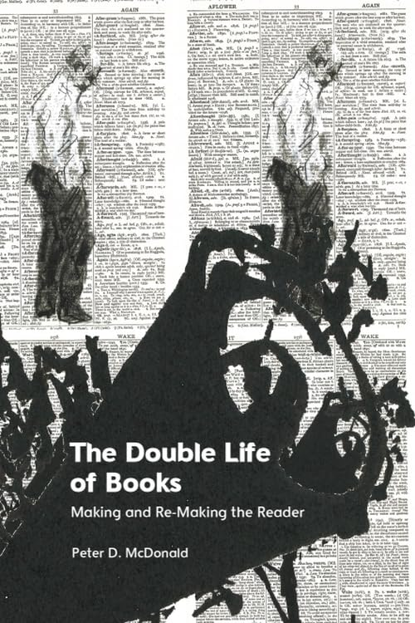**中文书名：《书的两面：塑造与重塑读者》**

**英文书名：THE DOUBLE LIFE OF BOOKS: Making and Re-Making the Reader**

**作 者：Peter D. McDonald**

**出 版 社：Edinburgh University Press**

**代理公司：ANA/Jessica Wu**

**页 数：264页**

**出版时间：2026年1月**

**代理地区：中国大陆、台湾**

**审读资料：电子稿**

**类 型：文学研究**

**亚马逊畅销书排名：**

**#667 in 21st Century Literary Criticism (Books)**

**卖点：**

* 以多学科的广泛视角解码阅读史，运用文学研究、批判理论、媒介史、法律、哲学和神经科学等领域的知识，与从伯特兰·罗素、沃尔特·翁和马歇尔·麦克卢汉到斯坦利·菲什、雅克·德里达和皮埃尔·布迪厄等一系列思想巨擘对话。
* 讨论了二十世纪漫长历史中的诸多作家，包括拉宾德拉纳特·泰戈尔、弗吉尼亚·伍尔夫、威廉·巴特勒·叶芝、埃兹拉·庞德、詹姆斯·乔伊斯、塞缪尔·贝克特、奇努阿·阿切比、阿伊·奎·阿玛、萨尔曼·拉什迪和J·M·库切。
* 通过剖析一些作家如何尝试创造一种新型读者，填补了接受研究中的一个重要空白，并为关于“世界文学”和“后批评”的研究做出了原创性贡献

**内容简介：**

《书的两面》一书直指阅读史的一个核心难题：如何研究并描述书籍史知名学者罗伯特·达恩顿所称的“内在占有”这一难以捉摸的过程。通过首次将两种声音结合在一起，该书解答了这一难题：一种声音来自所谓的“普通读者”，他们儿时的启蒙读物是苏斯博士的《戴高帽子的猫》；另一种是文学教授的声音，他们撰写关于媒介与阅读史的文章。《书的两面》囊括了自19世纪90年代以来世界各地的英语文学作品，并借鉴了神经科学中关于大脑阅读过程的最新研究成果，它既是一次唯物主义自传式书评的实践，探讨了在当今的多媒体时代，做一个活生生的读者意味着什么，也是对学术专业化的持续反思，提出了关于学科界限和批判的新问题。

**作者简介：**

**彼得·D·麦克唐纳（Peter D. McDonald）**，牛津大学英文及相关文学教授，圣休学院院士。他的著作涉及文学、现代国家与言论自由；书写系统、文化机构与出版史；多语言、翻译与跨文化；以及创造性批评。他的主要著作包括《英国文学文化与出版实践，1880-1914》（*British Literary Culture and Publishing Practice, 1880–1914*, 1997）；《意义构建：“心灵的印刷者”及D·F·麦肯基的其他论文》（*Making Meaning: ‘Printers of the Mind’ and Other Essays by D F McKenzi*, 与迈克尔·苏亚雷斯合编，2002）；《文学警察：种族隔离审查及其文化后果》（*The Literature Police: Apartheid Censorship and its Cultural Consequences*, 2009；另见theliteraturepolice.com），该书入围2011年沃里克写作奖；以及《书写文物：从马修·阿诺德到徐冰的国家与文学社群观念》(*Artefacts of Writing: Ideas of the State and Communities of Letters from Matthew Arnold to Xu Bing*, 2017；另见artefactsofwriting.com）。他还合著有《国际笔会：图解历史》（*PEN International: An Illustrated History*, 2021），该书荣获2021年莫托文年度图书奖。

**媒体评价：**

“麦克唐纳带领我们一次又一次地踏入文学中的各个层次，这些旅程令人着迷且大开眼界——写作作为职业、作为实践、作为产业、作为交易。”

——J·M·库切（J. M. Coetzee），2003年诺贝尔奖得主

“一本极具创意的大作。在我所读过的关于如何更好地阅读的作品中，这本书的叙述最为精彩，研究最为深入，也最具启发性。”

——戴维·阿特韦尔（David Attwell），约克大学

**《书的两面：塑造与重塑读者》**

引言：两种声音

致谢

图片

**第一种声音**

第一章：“性的历史”：口述、书写与活的大脑

第二章：“文学的魅力”：书籍、历史与国家

第三章：“稀奶油”：意义、无意义与读者的再创作

第四章：我的《芬尼根守灵夜》：像殖民者一样，“罗德必须倒下”

**第二种声音**

**第一部分 跨学科：方法论问题**

第一章：克服学科优越感

第二章：书中的观点与文学体验：理论之外？

第三章：从非洲视角重新审视书籍史的未来

第四章：埃尔顿·约翰、诽谤以及细读的风险

第五章：书籍的世俗性

**第二部分 阅读指南：四个示例**

第六章：19世纪90年代叶芝《茵纳斯弗利岛》的再版

第七章：重读庞德的《在一座地铁车站》

第八章：卡尔德笔下的贝克特

第九章：从前在一家书店里：重访《撒旦诗篇》

参考文献

索引

**感谢您的阅读！**

**请将反馈信息发至：版权负责人**

**Email**：[**Rights@nurnberg.com.cn**](mailto:Rights@nurnberg.com.cn)

安德鲁·纳伯格联合国际有限公司北京代表处

北京市海淀区中关村大街甲59号中国人民大学文化大厦1705室, 邮编：100872

电话：010-82504106, 传真：010-82504200

公司网址：[http://www.nurnberg.com.cn](http://www.nurnberg.com.cn/)

书目下载：<http://www.nurnberg.com.cn/booklist_zh/list.aspx>

书讯浏览：<http://www.nurnberg.com.cn/book/book.aspx>

视频推荐：<http://www.nurnberg.com.cn/video/video.aspx>

豆瓣小站：<http://site.douban.com/110577/>

新浪微博：[安德鲁纳伯格公司的微博_微博 (weibo.com)](https://weibo.com/1877653117/profile?topnav=1&wvr=6)

微信订阅号：ANABJ2002

